Обновление версии программы «ПрофСтрой 4» ( 1 раз в месяц).
Обновление программного комплекса Профcтрой-4 должно регулярно производиться пользователями. Максимальный интервал между обновлениями - 2 календарных месяца. При невыполнении проведения обновления в срок, превышающий это время, программа автоматически отключится. Связано это с функционированием программно-аппаратного комплекса защитных действий программы. За 15 дней до отключения программа выводит предупреждение для пользователя о необходимости проведения обновления.
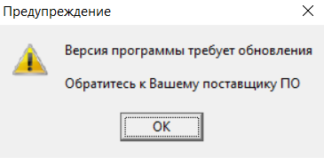
1. Загрузка файла обновления версии программы с сайта.
Файл обновления версии программы размещается на сайте www.vidnal.ru с периодичностью раз в месяц. Для скачивания необходимо перейти на сайт, выбрать пункт «ПАРТНЕРАМ» и нажать на кнопку «Программное обеспечение ПрофСтрой4.0». Пролистав страницу вниз, под заголовком «Информация для поддержания работоспособности программы» нажать на кнопку «Скачать обновление дилерской версии».
2. Замена файлов Traders4.dll и Traders4.exe

Набор файлов для обновления программы после скачивания с сайта в папке под названием вида: «trade.x.xx.xx.rar» выглядит следующим образом:

Обновление производится путем замены файлов Traders4.dll и Traders4.exe, которые находятся в данном архиве. Файлы из папки нужно разархивировать и скопировать в папку программы ПрофCтрой4. По умолчанию это – «C:\ProfSegment\Profstroy4». На запрос операционной системы о замене файлов следует ответить положительно:

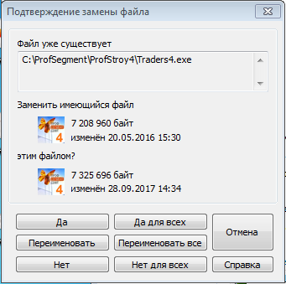

Запуск программы Профстрой4 производится двойным кликом на соответствующем ярлыке:
После проведенных действий запускается окно программы:
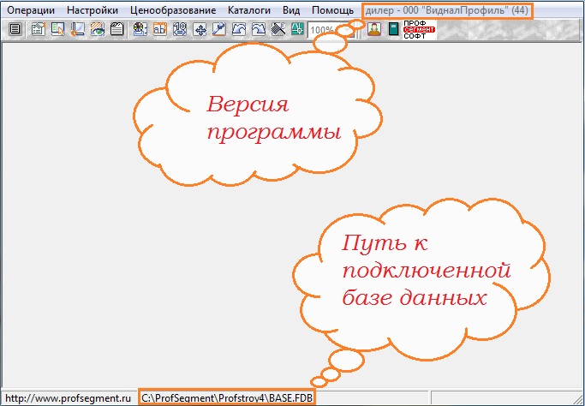
После запуска вновь установленного обновления требуется ОБЯЗАТЕЛЬНОЕ проведение проверки структуры базы данных (реструктуризация). Проверка осуществляется только на локальной базе данных. Проверка базы по сети чревата последствиями для структуры базы и данных, содержащихся в ней - риск повреждения базы максимален на слабых серверах, неустойчивой работе локальных сетях и при одновременном запуске в сети приложений, использующих большое количество сетевого трафика - отправка на печать большого отчета из 1С, например. Также повреждение базы могут быть вызваны перепадами напряжения в электросети, если рабочие станции и, особенно, сетевые концентраторы, не имеют бесперебойных источников питания.
Реструктуризация проводится следующим образом по приведенным ниже примерам с копиями экранов:
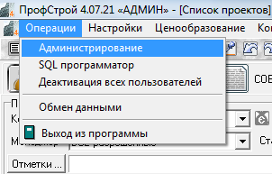
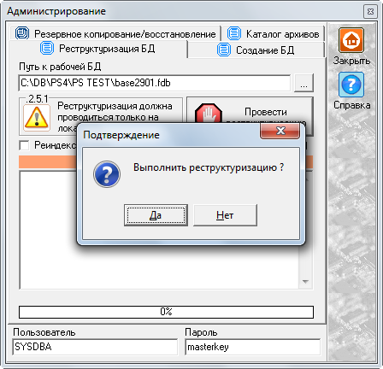
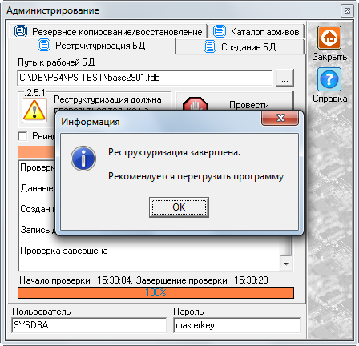
На этом обновление программы завершено.

